光子晶體中的波傳播
文/張高德、欒丕綱

- 前言
在人類對奈米尺度的現象感興趣之前，傳統上大致將物理現象區分成兩大類：宏觀（macroscopic）現象及微觀（microscopic）現象。在宏觀的系統中，所考慮的空間尺度遠遠大於個別原子以及原子間距的大小，所以這些粒子的波函數缺乏足夠的相位同干性（phase coherence），導致量子行為被統計平均的結果給遮掩了，無法彰顯。相對的，在微觀系統中具有明顯的波動現象，粒子的波函數具有同干性的相位，因此產生了一些在巨觀的系統中觀察不到的量子行為。在極低溫的時候，有部份的量子現象也可以在具有大量粒子的系統中被觀察到，例如波色—愛因斯坦凝聚（Bose-Einstein Condensation）。考慮得更仔細一些，會發現在此現象發生時，波函數的延展範圍（約為波長）本身就不是微觀的。因此，系統是否表現出量子行為，取決於波長與系統尺度的相對大小。
近年來，人們更近一步探討奈米尺度下的介觀（mesoscopic）物理系統。在這種不大不小的系統中，不僅波函數的相位特性能表現出來（例如量子環的 Aharonov-Bohm 效應），同時，量子粒子的波函數還可能受制於特定的邊界條件（例如量子點、量子線），或外場（電場、磁場），或是經歷多重散射（在含雜質的系統中）等等。因此，發生於介觀物理系統中的現象較發生於傳統的半導體系統以及少粒子簡單量子系統中的更複雜，也更豐富。
類比於光學現象，會發現傳統的幾何光學處理方式就像是處理宏觀系統。由於可見光的波長大約是數百奈米，遠遠小於一片普通透鏡的厚度，或是光從一片透鏡至另一片透鏡的傳播距離，因此光在空氣、玻璃或是透鏡組件中的傳播方式就像是粒子以直線方式進行，並在遇到各個光學元件時發生反射、折射等行為，而不須考慮相位疊加的因素。然而，當相位的同干性明顯時，通常就必須考慮光的波動行為（例如Fourier 光學），如同考慮微觀系統。此時光波疊加後的相位特性被保持，就導致了可觀測的干涉及繞射現象。
在過去，原以為光的行為模式皆可由此兩個範疇加以簡化而了解，但隨著科技的進步，奈米技術的發展似乎開拓了另一片天地。當光經過一個大約與波長同等級大小的系統時，分析其複雜行為已不能再用上述的簡單規則，而必須使用精確的馬克斯威爾方程式（Maxwell’s Equations），並考慮嚴謹的邊界條件。在此種系統中，不僅僅是光波的相位疊加效應要被考慮，同時，光波的向量特性（偏振）以及其於系統內的多重散射（因為系統內部複雜的邊界條件）都要被考慮。因此，通過光子晶體（photonic crystal）或蝴蝶翅膀的光波不再能以單純的干涉行為來看待，而要跳脫出宏觀及微觀光學的範疇。或許我們可以類比上述的介觀量子系統，將此類光學系統稱作介觀光學系統（mesoscopic-optics systems）。
在過去，科學家將量子力學應用在晶態物質的電導問題上，發展出電子的能帶理論，清楚解釋了電子在週期位勢中的傳播行為。在電子能帶中，存在著一些禁帶（forbidden band），或稱能隙（energy band gap），代表電子不能傳導的能量區間。表面上看來，這是一個量子效應，進一步深思，就會發現這其實是一個波效應（來自於薛丁格波動方程式）。利用光電效應的關係式（角頻率與能量的對應），就可以將能譜理解為頻譜，將能隙理解為頻隙（frequency band gap）。有了這一層認識，就不難想到將週期位勢換成週期介電質結構，並將電子的波函數換成電磁波，也會有頻帶結構，甚至產生光子頻隙（photonic band gap）。
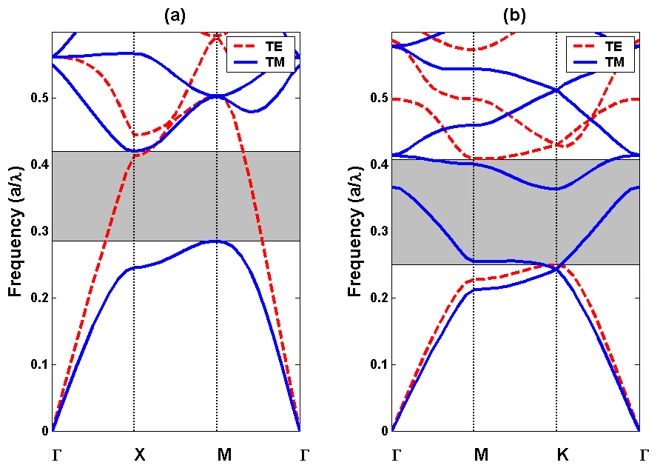
圖一 典型的二維光子晶體能隙圖 (a)為正方晶格、(b)為三角晶格，而灰色區域代表光子能隙。實線與虛線代表電場的不同偏振方向。

就在二十世紀 80 年代未期，美國籍的Eli Yablonovitch 教授與加拿大籍的 Sajeev John 教授先後提出光子晶體的概念[1,2]：藉著週期性的介電質結構，可有效地控制電磁波的傳播行為，甚至形成光子頻隙，阻絕電磁波的傳播。圖一中的灰色的區域所表示的就是頻隙。當頻率落在此區域中的電磁波由外部入射至光子晶體區域時，由於在光子晶體中沒有與其對應的傳播模態（propagating mode），因此電磁波會被完全地反射回去。這個特性導致許多有趣的應用。例如利用整塊光子晶體製造的光子反射鏡，或是在光子晶體中製造線缺陷（line defect）以形成光子晶體波導（photonic crystal waveguide），或是製造點缺陷（point defect）以形成光子晶體共振腔（photonic crystal resonant cavity）等等。
近年來，研究者發現光子晶體的傳導帶也很有趣，可以實現許多過去所不熟悉的物理現象，例如負折射（negative refraction）、次波長成像（subwavelength imaging）等等。事實上，在光子傳導帶（photonic pass band）具有複雜的色散關係（dispersion relation），其型式完全不同於一般的均勻介電質材料，使得光子晶體中可以有異常折射（anomalous refraction）行為，或是所謂的負折射（negative refraction）行為 [3]。這些有趣的行為都是在一般光學系統中看不到的。因此，光子晶體相關主題的研究吸引了愈來愈多的研究者，成為介觀光學領域中最主要的研究之一。本文將針對光子晶體的異常折射作一簡要的介紹。

二、理論基礎
將介質參數隨位置變化的條件代入馬克斯威爾方程式（Maxwell’s Equations）[4]
(1)
就可以完整地描述電磁波在該種介電質結構中的傳播行為。在光子晶體中，介電常數（permittivity）變成隨位置變化的週期性介電函數，其中是晶格平移向量（lattice translation vector）；，與是基本平移向量（primitive translation vectors）；而，，與是任意整數。為了更具一般性，我們假定導磁率（permeability）也變成週期函數。此外，對於任一個傳播模態，上述的諸場量的時間變化都含有因子，因此可表示為、、，（採用複量表示法）。將這些條件帶入 (1)，就可以整理得與場的波動方程式：
(2)
方程式 (2) 就是與為空間函數時場與場的波動方程式。將與展開成傅立葉級數（Fourier Series），並將場與場寫成傅立葉積分式（Fourier Integrals）代入 (2) 式，即可證明布洛赫定理（Bloch’s Theorem），描述如下：

布洛赫定理：
在週期介質中，對任一傳播模態，其場與場的任一分量都具有的形式，其中是一個空間週期函數，而是一個波向量。也就是說，是週期函數再乘以一個相位因子。

結合布洛赫定理與第 (2) 式就可得到如圖一所示的光子晶體能帶圖（photonic band structure）。圖中的橫軸為波數（波向量），而縱軸是頻率。此處用以表示頻率的是/，被稱為歸一化頻率（normalized frequency），意思是晶格常數（lattice constant，亦即晶格週期）與入射波長的比例。由於在一般研究中不考慮光子晶體的吸收效應與非線性效應，在此假設下馬克斯威爾方程式是一組線性方程式，因此光子晶體系統是一個線性系統。由此可知，光子模態的傳播行為完全由/所決定，與系統的絕對尺寸無關。
為了瞭解電磁波在光子晶體中傳播的特性，我們可定義其相速度（phase velocity）與群速度（group velocity）如下：
(3)
在上式中的代表方向的單位向量。由於光子晶體不是均勻介質，因此對一個給定的傳播模態，其光子能流（photonic energy flow），亦即波印亭向量 （Poynting vector）不是均勻的，也不會都指向同一方向；但因為介質具有空間週期性，因此能流是週期性的，而電磁能量密度（electromagnetic energy density）也是週期性的。為了方便與一般均勻介質作比較，可以採用平均的概念，定義能量速度（energy velocity）
(4)
在這個定義中，符號代表對所取的物理量作空間（在一個晶胞內）及時間（在一次振盪週期內）的平均。
可以證明，電磁波傳播模態在光子晶體中的能量速度恰等於其群速度，即。因此，要研究（平均）光子能流在光子晶體中的傳播特性，可藉著分析群速度而達成。以二維光子晶體為例，對第一布里淵區（first Brillouin zone）內的每一個波向量求解光子頻譜，指定要研究的是第幾個傳導帶，就可以得出一系列頻率等高線（frequency contour），並利用(3)式定出群速度的方向（垂直於等高線，並朝向頻率增加的方向）。
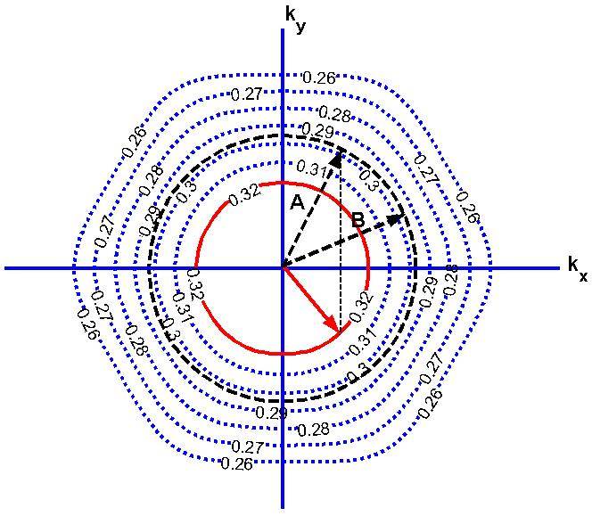
圖二 實線及虛線分別為電磁波在光子晶體及真空中的等頻率面（三角晶格光子晶體）。

圖二所示為一個典型的二維三角晶格光子晶體的頻率等高線。由空氣中入射的電磁波（其等頻率線為虛線圓，而其 向量與群速度方向以虛線箭頭A與B表示）在進入光子晶體後，會保持頻率不變（圖中所示的入射波歸一化頻率是0.32）、向量沿空氣—光子晶體界面的分量不變（相位連續的條件，也就是，假定空氣—光子晶體界面為水平），且光子能流沿界面之法線方向的分量不變（能量不會在界面累積）。在這幾個條件下，可以找出在光子晶體中被激發的傳播模態的波向量（被A入射波激發的為往紅色箭頭方向傳導的波，而沒有傳導波可被B入射波激發，因此在B的情況下波會完全反射），並利用找出能流的傳播方向（在A入射波的情況下是與紅色實線箭頭相反的方向）。
實際計算光子晶體的特性，需要仰賴許多數值方法。常用的方法包括平面波展開法（plane wave expansion method）[5]、有限時域差分法（finite-difference time-domain method）[6]，傳遞矩陣法（transfer-matrix method）[7]，以及多重散射法（multiple scattering method）等 [8]。上述所有方法都有其適用範圍與缺點。例如，平面波展開法所針對的對象是無限大結構（無外邊界）的光子晶體；多重散射法只能計算由介電質圓柱所構成的光子晶體；而傳遞矩陣法只能對層狀結構做計算，每一層的厚度還必須是均勻的。要進一步瞭解計算的實際執行方法，可參考 [8]。

三、光子晶體的折射特性
當我們把光子晶體當成一種等效的均勻介質看待時，它就成為一種色散性介質（dispersive medium），並且在一般情況下是非均向性（anisotropic）的。針對波長的長短，可以將光子晶體中的波傳播特性分成以下情況。
(一) 長波極限（Long-wavelength limit）[8,10]：
在低頻（）的範圍內，由於長波長的效應平均化了光子晶體的離散結構，因此色散關係呈現直線形狀（例如在圖一中，歸一化頻率小於0.1的部份），就如同一般介電質晶體。若根據晶格的排列來調整其等效介電常數，可以製造出人工的單軸或雙軸晶體 [9,10]。圖三是光子晶體本身與長波極限下的等效介質的光傳導特性之比較。光源分成 (A1) 與 (A2) 的二維高斯光束（Gaussian beam），以及 (B1) 與 (B2) 的二維點光源（point source）。 在圖 (A1) 與 (B1) 中所考慮的是以正方晶格排列之光子晶體在空氣中的介電質圓柱系統，邊界切割成凸透鏡的形狀。在圖 (A2) 與 (B2) 中表示的則是以對應的等效均勻介質所做的模擬結果。我們根據模擬的經驗發現，要使用長波極限的理論，則波長必須是晶格常數的10倍以上。

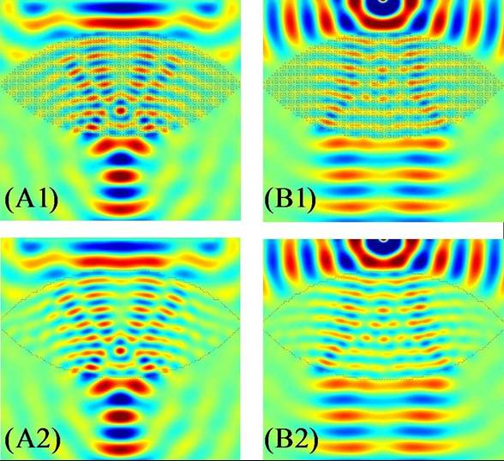
圖三 圓柱的介電常數是，圓柱半徑是；入射波是頻率為的TM波（電場平行於柱軸）。

(二) 異常折射（anomalous refraction）：
當波長小於時，光波在光子晶體中的傳播行為與長波極限理論的預測有明顯差異，甚至會出現異常折射的行為。為了理解光波在光子晶體中的折射行為，我們首先要計算光子晶體頻帶，並針對指定頻帶算出頻率等高線，再根據「波向量的界面分量守恆」與「能流的法向分量守恆」找出被激發的傳播模態的波向量，並利用 找出能流的傳播方向。
我們現在以一個具體例子說明以「等頻率線法」所預測的波傳播方向與實際進行對電磁波場的計算所得結果的比較。圖四中的參數已經過特別的選擇，使得整個代表入射波等頻率線的虛線圓（頻率為0.3）正好蓋住代表折射波等頻率線的實線圓。圖五就是跟據這樣的介質與頻率參數對一束打入光子晶體稜鏡的高斯光束所做的FDTD電磁波場模擬計算，我們可以很清楚觀察到入射角和折射角正負號相反。亦即出現了負折射現象。
在這個例子中，若套用斯奈爾定律（Snell’s law），可以定義光子晶體在此頻率下的相位等效折射率為。這意味著一個由點波源輻射出的光波通過一光子晶體的平板（slab）會聚焦成像於一個像點（見圖六），因此這樣的一個平板就是一個點光源的聚焦透鏡。
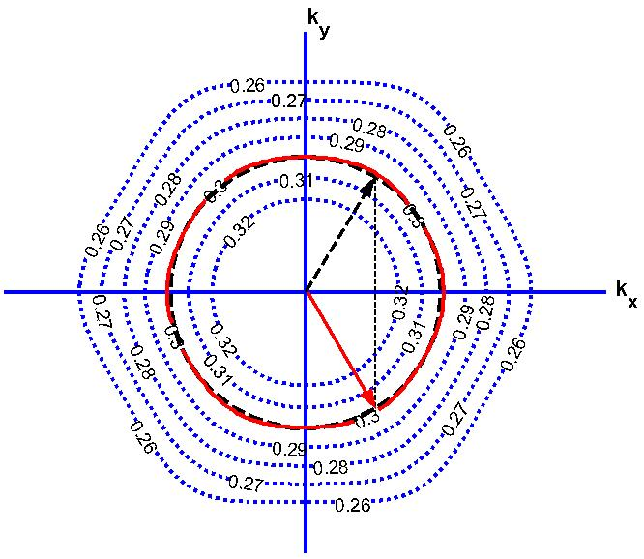
圖四 等頻率線所預測的入射角與折射角之關係。

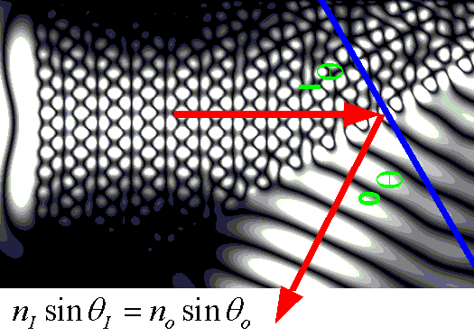
圖五 相位等效折射率等於-1時，入射角等於負的折射角。

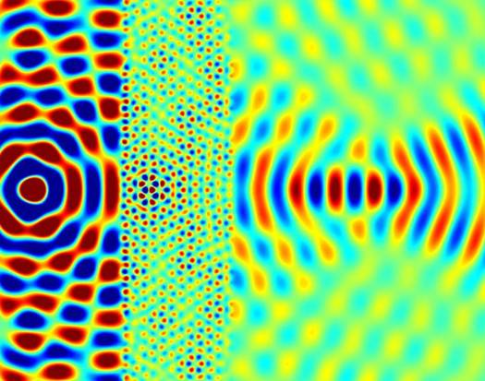
圖六 光子晶體平板透鏡的點波源成像
事實上，在圖六中，由於光子晶體—空氣界面並未達到完美的阻抗匹配（impedance matching），所以有一部份的入射光會被光子晶體表面反射。在這個情況下，「像點」無法接收到100% 的輻射光波，也不能接收到圍繞著點光源附近的近場（near field）光波（或稱消逝波：evanescent wave）（因為點光源與光子晶體界面的距離太遠，大於一個波長），因此像點寬度會受制於繞射極限，亦即寬度至少是一個波長。當考慮正方晶格光子晶體時，適當選擇參數，可設計出能有效耦合點光源近場光波的光子晶體平板。利用此種光子晶體平板可以將光聚焦至次波長（subwavelength）尺度，突破繞射極限 [11,12]。
圖七就是一個以正方晶格光子晶體平板實現次波長成像的模擬實例。要實現這種成像，波源必須與光子晶體平板靠得夠近（小於一個波長），使點光源的近場能有效耦合至平板中，並大幅降低反射波。

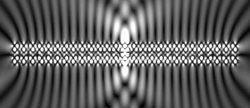
圖七 以正方晶格光子晶體平版實現次波長成像。

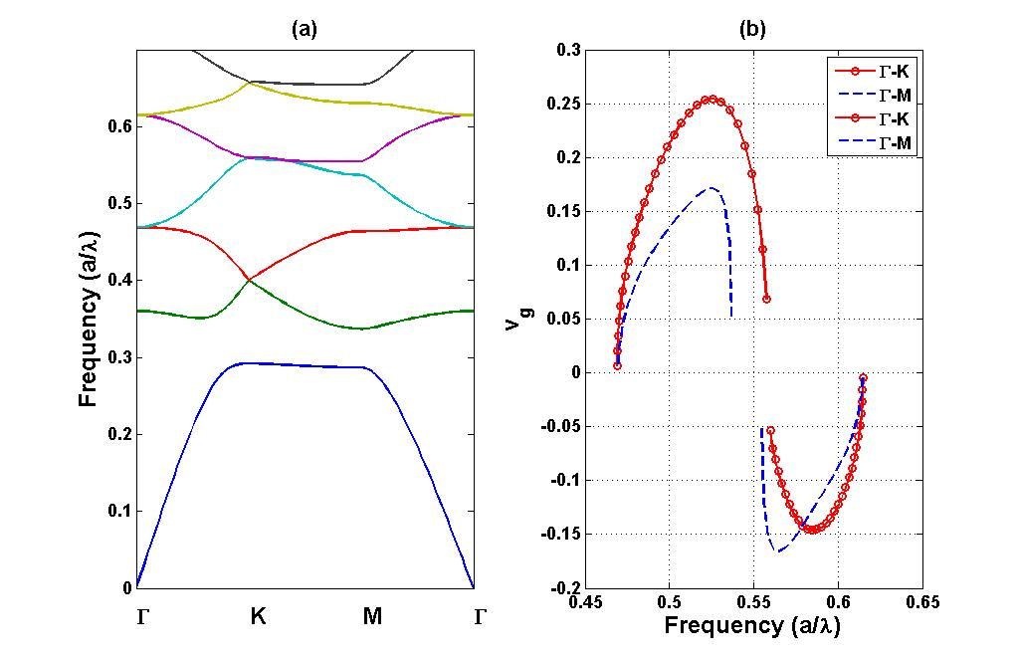
圖八 (a) 能隙結構圖及 (b) 群速度（相對於真空中的光速）。

為了更深入地了解負折射行為，這裡我們再舉一個例子來研究這個現象。如圖八 (a) 為空氣中三角晶格排列的介電質柱，圓柱的介電常數是，圓柱半徑是，入射波為TE波的能隙結構圖。可以看到以點為中心的第五個頻帶是往下彎曲的曲面，類比於半導體能帶理論中電子的的「負等效質量」（negative effective mass），在此光子也穫得了一個負等效質量。在這樣的區域中，增加頻率意味著縮小對應的，因此，亦即波向量與群速度約略反向，對應於負折射的操作區。圖八 (b) 為第四、五頻帶在與方向的群速度（採用無單位量表示，其中是單位向量）。愈遠離點，則在與方向的相對群速度會漸漸偏離，意味著群速度的大小與方向有關（亦即光子晶體是「非均向性介質」（anisotropic medium））[13]，而對應的正負號決定了折射光是否和入射光在法線的同一邊。
圖九是對第四與第五個傳導帶的特定頻率所作的電磁波穿透光子晶體稜鏡的折射行為模擬。藉著調整不同的入射頻率，在同一塊光子晶體稜鏡的出射介面上，分別可以看到正折射 (a) 及負折射 (b) 的折射行為。值得注意的是，根據頻率等高線雖然可以計算出平均光場的折射角，但由於光子晶體不是一個均勻介質，因此無論是在光子晶體稜鏡內部的光場，或是外部的穿透光場，都包含複雜的繞射效應，而這些細節都不可能只根據簡單的斯乃爾定律或是頻率等高線圖就作出完整的解釋 [14]。

四、結論
在光子晶體中，由於複雜的色散關係曲線，使得光波的傳播行為不像在傳統光學中那麼容易理解。當波長並不落在長波極限的範圍時，光子晶體表現出明顯的非均向性與非均勻性，甚至成為具有負折射特性的介質。人們可以利用這些特性以取代或彌補傳統光學的不足，或許這就是介觀光學特別有趣的地方。

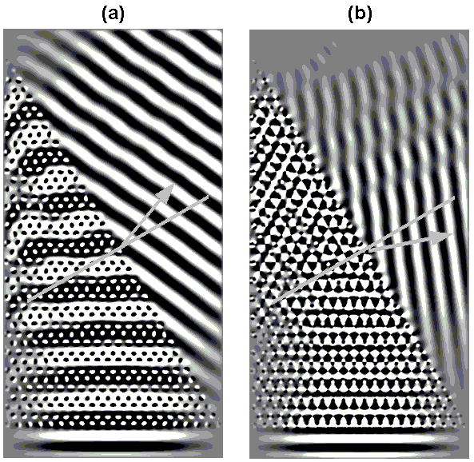
圖九 變換頻率所導致的 (a) 正折射及 (b) 負折射現象。實線為出射界面的法線方向，箭頭為穿透波的折射方向。

五、參考文獻
[1] E. Yablonovitch, “Inhibited Spontaneous Emission in Solid-State Physics and Electronics,” Phys. Rev. Lett. 58, 2059 (1987).
[2] S. John, “Strong localization of photons in certain disordered dielectric superlattices,” Phys. Rev. Lett. 58, 2486 (1987).
[3] M. Notomi, “Theory of light propagation in strongly modulated photonic crystals: Refractionlike behavior in the vicinity of the photonic band gap”, Phys. Rev. B 62, 10696 (2000).
[4] J. D. Jackson, Classical electrodynamics, 3rd Ed, John Wiley &Sons, New York, 1999.
[5] K. M. Ho, C. T. Chart, and C. M. Soukoulis, “Existence of a photonic gap in periodic dielectric structures,” Phys. Rev. Lett. 65, 3152 (1990).
[6] Allen Taflove, and Susan C. Hagness, “Computational Electrodyna- mics: The Finite-Difference Time-Domain Method,” Artech House Publishers; 2nd Bk & CD edition, 2000.
[7] J. B. Pendry and A. MacKinnon, “Calculation of photon dispersion relations,” Phys. Rev. Lett. 69, 2772 (1992).
[8] 欒丕綱、陳啓昌，《光子晶體—從蝴蝶翅膀到奈米光子學》，五南出版社 (2005).
[9] P. Halevi, A. A. Krokhin and J. Arriaga, “Photonic Crystal Optics and Homogenization of 2D Periodic Composites,’’ Phys. Rev. Lett. 82, 719 (1999).
[10] A. A. Krokhin, P. Halevi, and J. Arriaga, “Long-wavelength limit (homogenization) for two-dimensional photonic crystals,” Phys. Rev. B. 65, 115208 (2003) .
[11] C. Luo, S.G. Johnson, D.J. Joannopoulos, amd J.B. Pendry, “All-angle negative refraction without negative effective index”, Phys, Rev. B 65, 201104 (2002).
[12] Chiyan Luo, Steven G. Johnson, J. D. Joannopoulos, and J. B. Pendry, “Subwavelength imaging in photonic crystals”, Phys.Rev. B 68, 045115 (2003)
[13] 葉真，物理雙月刊，444（廿六卷二期）
[14] S. Foteinopoulou1, and C. M. Soukoulis, “Electromagnetic wave propagation in two-dimensional photonic crystals: A study of anomalous refractive effects,” Phys. Rev. B. 72, 165112 (2005).

作者簡介

張高德：中央大學光電所博士生。
Email: gdchang@dop.ncu.edu.tw

欒丕綱：中央大學光電所助理教授。
Email: pgluan@dop.ncu.deu.tw

